GIỚI THIỆU VÀ HƯỚNG DẪN KHAI THÁC,
SỬ DỤNG BỘ PHÁP ĐIỂN
I. BỘ PHÁP ĐIỂN

1. Cấu trúc của Bộ pháp điển
Pháp lệnh pháp điển hệ thống quy phạm pháp luật (QPPL) quy định Bộ pháp điển của Việt Nam được cấu trúc theo chủ đề. Cho đến nay, các bộ, ngành đã hoàn thành pháp điển 203/271 đề mục, trong đó, 185/271 đề mục đã được Chính phủ thông qua và được đăng tải trên Cổng thông tin điện tử pháp điển (phapdien.moj.gov.vn). Hiện nay, Bộ pháp điển có 45 chủ đề được đánh số thứ tự từ số 1 đến số 45. Mỗi Chủ đề có 1 hoặc nhiều đề mục. Trong mỗi đề mục có thể có các phần, chương, mục, tiểu mục, điều, khoản, điểm, cụ thể:
a) Chủ đề: là một bộ phận cấu thành của Bộ pháp điển, trong đó chứa đựng QPPL điều chỉnh các nhóm quan hệ xã hội nhất định theo lĩnh vực.
b) Đề mục: là bộ phận cấu thành chủ đề, trong đó chứa đựng các QPPL điều chỉnh một nhóm quan hệ xã hội nhất định.
- Tên gọi của Đề mục là tên gọi của văn bản có giá trị pháp lý cao nhất điều chỉnh một nhóm quan hệ xã hội thuộc chủ đề. Theo tên gọi của từng đề mục, các đề mục trong mỗi chủ đề được sắp xếp theo thứ tự bằng chữ cái tiếng Việt và được đánh số theo chữ số Ả rập, bắt đầu từ số 1. Trường hợp bổ sung đề mục thì đề mục bổ sung được sắp xếp và đánh số thứ tự kế tiếp sau đề mục cuối cùng đã có trong chủ đề.
- Cấu trúc của đề mục được xây dựng theo bố cục của văn bản có tên gọi được sử dựng làm tên gọi của đề mục, ví dụ: Đề số 1: An ninh quốc gia
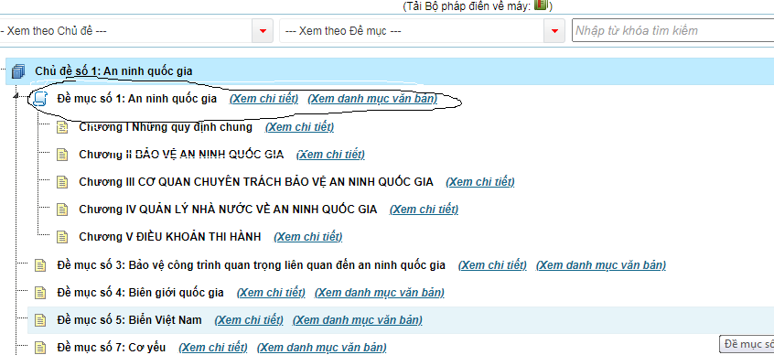
c) Phần, Chương, Mục, Tiểu mục trong Bộ pháp điển: là bộ phận cấu thành của đề mục, chứa đựng các điều của Bộ pháp điển
- Tên gọi và số thứ tự của phần, chương, mục, tiểu mục trong đề mục là tên gọi và số thứ tự của phần, chương, mục, tiểu mục trong văn bản có tên gọi được sử dụng làm tên gọi của đề mục, ví dụ: tên chương 1. Những quy định chung của đề mục “An ninh quốc gia”.
- Trường hợp bổ sung thêm phần, chương, mục, tiểu mục thì phần, chương, mục, tiểu mục bổ sung được sắp xếp và đánh số thứ tự kế tiếp sau phần, chương, mục, tiểu mục có nội dung liên quan nhất trong đề mục. Tên gọi của phần, chương, mục, tiểu mục bổ sung là một cụm từ phản ánh khái quát nội dung chủ yếu của phần chương, mục.
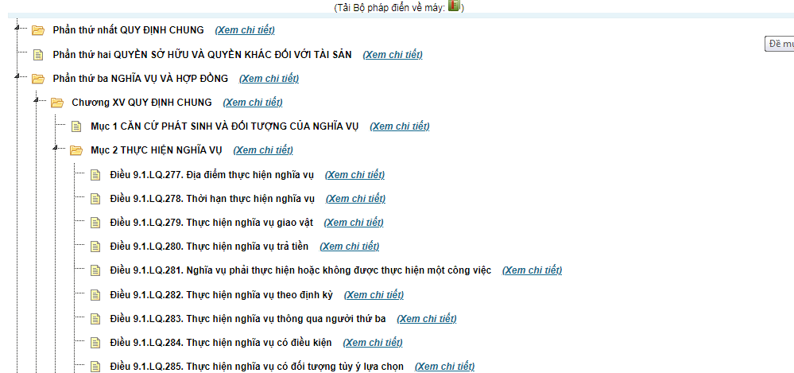
Mục
Chương
Phần

d) Điều trong Bộ pháp điển
- Là một bộ phận cấu thành của phần, chương, mục, tiểu mục trong Bộ pháp điển; nội dung của mỗi điều trong Bộ pháp điển là nội dung của điều tương ứng trong văn bản được pháp điển.
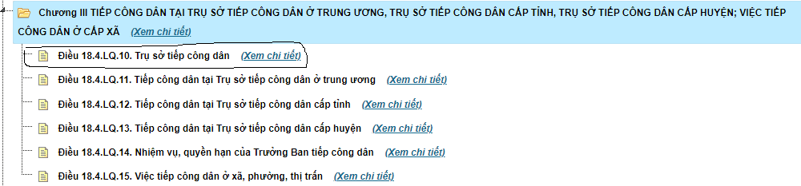
Điều
- Tên gọi của Điều là tên gọi của điều tương ứng trong văn bản được pháp điển.
- Số của Điều trong Bộ pháp điển gồm: Số thứ tự của chủ đề; số thứ tự của đề mục; ký hiệu về hình thức của văn bản được pháp điển; số thứ tự của văn bản đối với văn bản quy định chi tiết, hướng dẫn thi hành (nếu có); số của điều tương ứng trong văn bản được pháp điển (ký hiệu về hình thức của văn bản như sau: Luật của Quốc hội là LQ; Pháp lệnh của Ủy ban thường vụ Quốc hội là PL; Lệnh của Chủ tịch nước là TL; Quyết định là QĐ; Chỉ thị là CT; Nghị định là NĐ; Thông tư là TT; Thông tư liên tịch là TL. Số thứ tự của văn bản quy định chi tiết hướng dẫn thi hành cùng một hình thức được ghi bằng chữ số Ả rập, theo thứ tự về thời gian ban hành, bắt đầu từ số 1. Trường hợp mỗi hình thữ văn bản quy định chi tiết hướng dẫn thi hành chỉ có một văn bản thì ghi só thứ tự văn bản này là số 1 (một).
Ví dụ 1. Điều 24.2.NĐ 3.2. Đối tượng áp dụng
Ký hiệu văn bản
Số đề mục
Số chủ đề

Tên điều của văn bản
STT của văn bản
Số Điều của văn bản

Ví dụ 2: Điều 24 đề mục 3 Luật đề điều (Luật số 1) phạm vi điều chỉnh
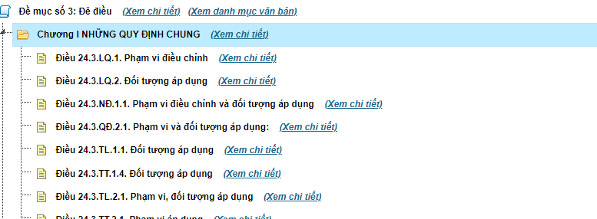
2. Nguyên tắc thực hiện pháp điển
Việc thực hiện pháp điển phải tuân thủ 04 nguyên tắc sau:
- Không làm thay đổi nội dung, của quy phạm pháp luật được pháp điển: Nội dung các QPPL của văn bản đưa vào Bộ pháp điển được giữ nguyên mà không được chỉnh sửa. Không làm thay đổi nội dung của QPPL được pháp điển hay nói cách khác là tính chính xác, đầy đủ của các QPPL trong đề mục là nội dung quan trọng nhất để Hội đồng thẩm định xem xét việc thông qua kết quả pháp điển của mỗi đề mục. Nội dung các QPPL ở đây là nội dung toàn văn của “Điều” được sắp xếp vào đề mục bao gồm cả số, tên và nội dung quy định được chứa đựng.
- Thứ bậc hiệu lực pháp lý của quy phạm pháp luật từ cao xuống thấp: Những quy định trong văn bản QPPL có giá trị pháp lý cao hơn sẽ sắp xếp trước quy định trong văn bản có giá trị pháp lý thấp hơn. Tuy nhiên, trong một số đề mục, trừ văn bản QPPL có giá trị pháp lý cao nhất thì các văn bản quy định chi tiết, hướng dẫn thi hành có thể có nhiều văn bản cùng giá trị hiệu lực pháp lý. Trong trường hợp các điều này thuộc các văn bản QPPL có cùng cấp hiệu lực thì được sắp xếp theo trật tự thời gian ban hành của văn bản.
- Cập nhật QPPL mới ban hành vào Bộ pháp điển và loại bỏ QPPL hết hiệu lực khỏi Bộ pháp điển: Các QPPL trong Bộ pháp điển được sửa đổi, bổ sung, bãi bỏ, thay thế thì các cơ quan thực hiện pháp điển có trách nhiệm phối hợp với Bộ Tư pháp để kịp thời cập nhật QPPL mới được ban hành vào Bộ pháp điển và loại bỏ QPPL hết hiệu lực khỏi Bộ pháp điển.
- Tuân thủ thẩm quyền, trình tự, thủ tục thực hiện pháp điển: việc thực hiện các QPPL phải được bảo đảm đúng theo quy định của Pháp lệnh pháp điển và Nghị định số 63/2013/NĐ-CP về thẩm quyền, trách nhiệm của các cơ quan thực hiện pháp điển cũng như trình tự, thủ tục thực hiện pháp điển. Đây cũng là 1 trong các nội dung chính để Hội đồng thẩm định xem xét thông qua kết quả pháp điển theo đề mục (Các bộ, ngành thực hiện pháp điển theo đề mục và gửi về Bọ Tư pháp để thẩm định; sau khi thẩm định, các bộ, ngành tiếp thu, hoàn thiện lại kết quả pháp điển và ký xác thực gửi Bộ Tư pháp, Bộ Tư pháp tổng hợp hồ sơ các đề mục để trình Chính phủ xem xét thông qua).
3. Cách sắp xếp các Điều trong Bộ pháp điển
Bộ pháp điển được pháp điển từ các QPPL còn hiệu lực tại thời điểm pháp điển. Các QPPL này được sắp xếp theo thứ bậc hiệu lực pháp lý của văn bản chứa đựng QPPL được pháp điển từ cao xuống thấp (trường hợp các văn bản cùng cấp thì được sắp xếp theo trật tự thời gian ban hành); các QPPL quy định chi tiết, hướng dẫn thi hành được sắp xếp ngay sau các QPPL được quy định chi tiết, hướng dẫn thi hành.
- Điều của Luật
- Điều của Nghị định 1
- Điều của Nghị định 2
- Điều của Thông tư 1
- Điều của Thông tư 2
4. Cập nhật quy phạm pháp luật mới ban hành
- Điều 16 Pháp lệnh quy định “Quy phạm pháp luật mới ban hành theo quy định tại Khoản 1 Điều 13 của Pháp lệnh pháp điển hệ thống quy phạm pháp luật là các quy phạm pháp luật được ban hành sau ngày có kết luận của Hội đồng thẩm định đối với kết quả pháp điển theo đề mục.”.
- Điều 17 Pháp lệnh quy định cập nhật QPPL mới ban hành như sau:
+ Trường hợp có văn bản mới ban hành sửa đổi, bổ sung nội dung trong phạm vi từng điều của văn bản đã được pháp điển thì cơ quan thực hiện pháp điển xác định vị trí và nội dung của điều trong Bộ pháp điển được sửa đổi, bổ sung; vị trí và nội dung của điều mới trong Bộ pháp điển, đánh số, ký hiệu, tên của điều theo vị trí đã xác định trong Bộ pháp điển, ghi chú, xác định quy phạm pháp luật có nội dung liên quan theo quy định tại Điều 4, Điều 5, Điều 11, Điều 12 và Điều 13 của Nghị định này.
+ Trường hợp có văn bản bổ sung điều mới vào văn bản đã được pháp điển thì cơ quan thực hiện pháp điển xác định vị trí, nội dung của điều mới trong Bộ pháp điển, đánh số, ký hiệu, tên của điều theo vị trí đã xác định trong Bộ pháp điển, ghi chú, xác định quy phạm pháp luật có nội dung liên quan theo quy định tại Điều 4, Điều 5, Điều 11, Điều 12 và Điều 13 của Nghị định này.
+ Trường hợp có văn bản hủy bỏ, bãi bỏ phần, chương, mục, điều, khoản, điểm của văn bản đã được pháp điển hoặc bãi bỏ toàn bộ văn bản quy định chi tiết, hướng dẫn thi hành thì cơ quan thực hiện pháp điển xác định vị trí và nội dung bị hủy bỏ, bãi bỏ trong Bộ pháp điển và ghi rõ lý do hủy bỏ, bãi bỏ.
+ Trường hợp có văn bản mới thay thế toàn bộ văn bản có tên gọi được sử dụng làm tên gọi của đề mục thì cơ quan thực hiện pháp điển xác định đề mục tương ứng trong Bộ pháp điển, xây dựng lại đề mục theo quy định tại Điều 11, Điều 12 và Điều 13 của Nghị định này.
+ Trường hợp có văn bản mới thay thế văn bản quy định chi tiết, hướng dẫn thi hành đã được pháp điển thì cơ quan thực hiện pháp điển xác định vị trí và các nội dung trong Bộ pháp điển bị thay thế; vị trí và nội dung của các quy phạm pháp luật mới trong Bộ pháp điển, đánh số, tên của điều theo vị trí đã xác định trong Bộ pháp điển, ghi chú, xác định các quy phạm pháp luật có liên quan theo quy định tại Điều 4, Điều 5, Điều 11, Điều 12 và Điều 13 của Nghị định này.
+ Trường hợp văn bản có tên gọi được sử dụng làm tên gọi của đề mục bị bãi bỏ toàn bộ mà không có văn bản thay thế thì cơ quan thực hiện pháp điển xác định đề mục tương ứng trong Bộ pháp điển và đề nghị Bộ Tư pháp loại bỏ đề mục khỏi Bộ pháp điển.
+ Việc thực hiện pháp điển các quy phạm pháp luật mới ban hành đối với các trường hợp khác được thực hiện theo hướng dẫn của Bộ Tư pháp.
5. Một số kỹ thuật khác trong Bộ pháp điển
a) Ghi chú của Điều: Ngay dưới số và tên trong Bộ pháp điển là phần ghi chú của Điều. Theo đó, phần ghi chú được đặt trong ngoặc đơn, chữ nhỏ hơn và in nghiêng; ghi cụ thể là điều số mấy của văn bản nào, hoặc ghi sự biến động trong nội dung của điều (điều có nội dung được sửa đổi, bổ sung, bãi bỏ). Phần ghi chú được gán link đến điều tương ứng của văn bản sử dụng để pháp điển trong cơ sở dữ liệu quốc về pháp luật (vbpl.vn).
Ví dụ 1:
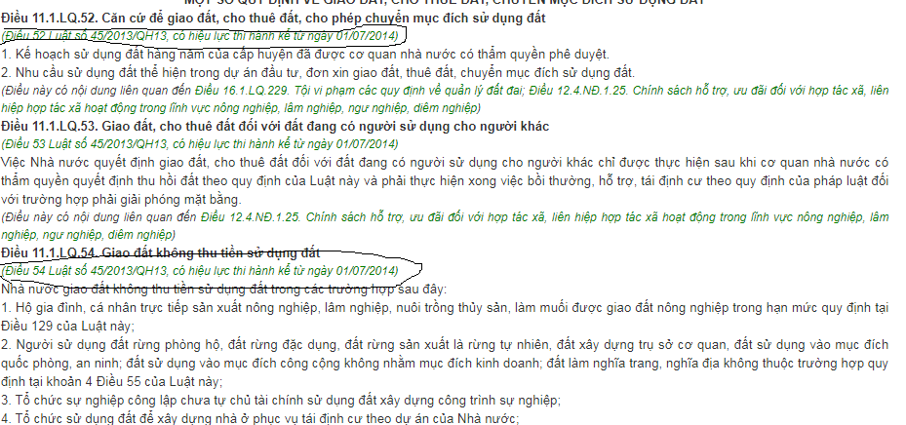
Ví dụ 2:
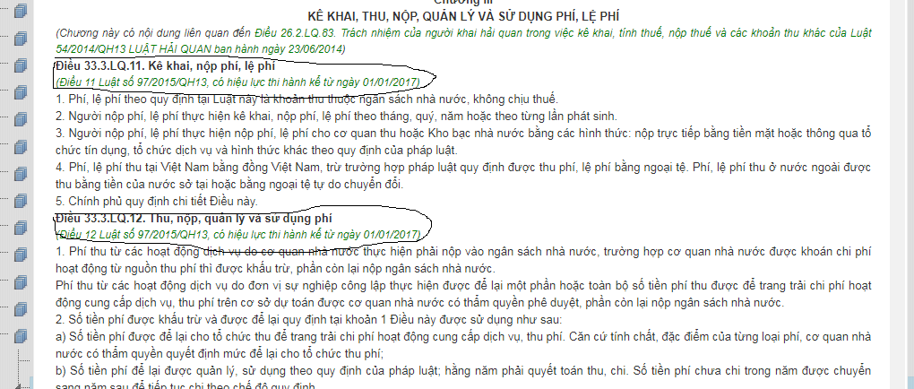
b) Chỉ dẫn các Điều có nội dung liên quan: Các điều có nội dung liên quan đến nhau được sắp xếp gần nhau theo trật tự giá trị pháp lý từ cao xuống thấp. Trường hợp các điều được pháp điển từ các văn bản có giá trị pháp lý bằng nhau thì được sắp xếp theo trật tự thời gian ban hành. Tuy nhiên, có một số trường hợp, các điều có nội dung liên quan đến nhau nhưng không sắp xếp gần nhâu thì được chỉ dẫn là có liên quan đến nhau. Phần chỉ dẫn được đặt trong ngoặc đơn, chữ nhỏ hơn và nghiêng sau nội dung của điều hoặc sau tên của liên quan đến nhau trong Bộ pháp điển. Các điều hoặc phần, chương, mục, tiểu mục được chỉ dẫn có gán link đến phần nội dung các điều hoặc phần, chương, mục, tiểu mục đo trong Bộ pháp điển.
Ví dụ:
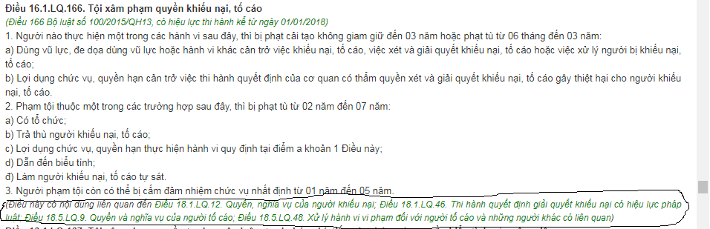
Chỉ dẫn các Điều có nội dung liên quan
II. HƯỚNG DẪN KHAI THÁC, SỬ DỤNG BỘ PHÁP ĐIỂN
1. Xem danh mục văn bản sử dụng pháp điển vào mỗi đề mục
- Vào Cổng thông tin điện tử Pháp điển/Chọn cụm từ Bộ pháp điển
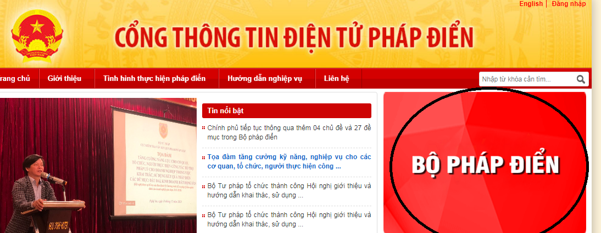
- Xem toàn bộ nội dung của đề mục
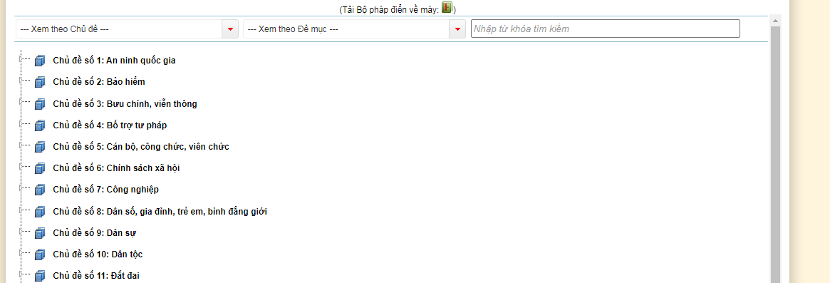
Chọn cụm từ Danh mục văn bản
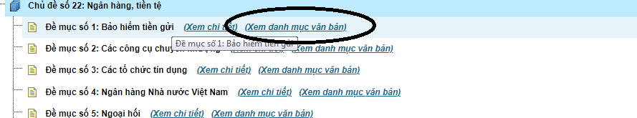
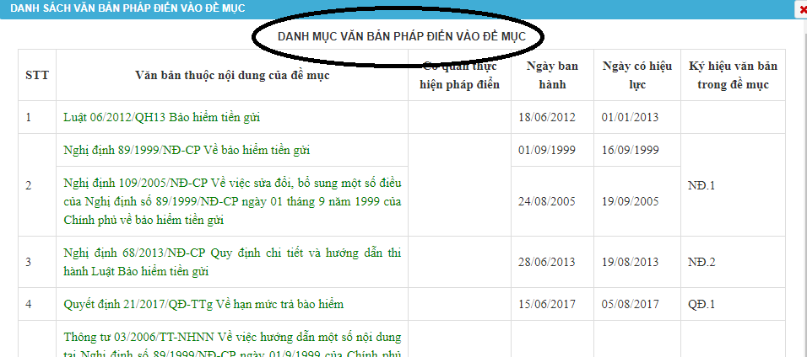
- Nếu muốn khai thác chi tiết từng phần thì chọn cụm từ “Xem chi tiết” để khai thác và tra cứu
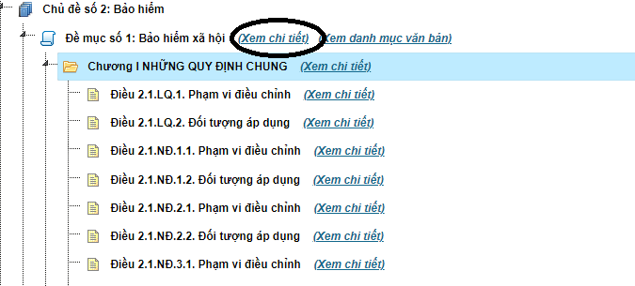
Sau khi chọn “xem chi tiết, kết quả như sau:
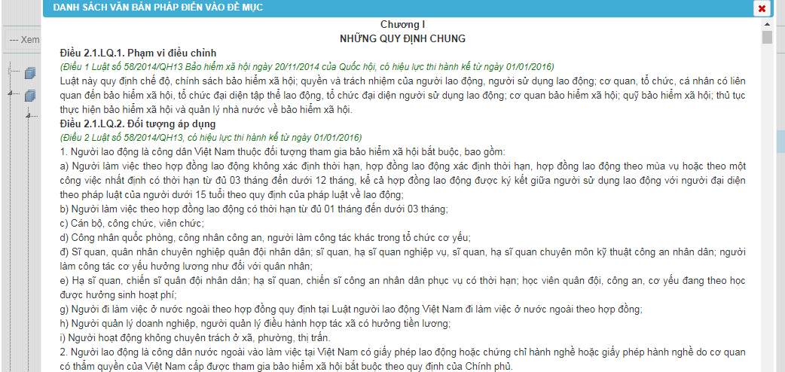
- Tính năng hỗ trợ tra cứu, tìm kiếm theo từ khóa: tính năng này giúp người sử dụng, tra cứu, tìm kiếm các nội dung pháp lý cần tìm trong phần cấu trúc của Bộ pháp điển
